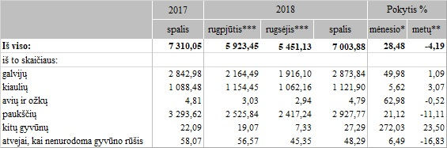

\* lyginant 2018 m. spalio mėn. su 2018 m. rugsėjo mėn.

\*\* lyginant 2018 m. spalio mėn. su 2017 m. spalio mėn.

\*\*\* patikslinti duomenys

Šaltinis: ŽŪIKVC (LŽŪMPRIS)  
Parengė J. Žukauskaitė, tel. (8 37) 39 78 06